**Лабораторная работа №2**

***Тема проекта:*** Школа английского языка, предоставляющая различные курсы, ориентированные на различных людей.

1. Цели и задачи

**Цели пользователя:**

* Освоение английского языка на различных уровнях (начальный, средний, продвинутый) с учетом индивидуальных потребностей и целей.
* Гибкость в выборе формата обучения: онлайн-занятия, очные курсы, гибридное обучение.
* Улучшение разговорных, письменных и аудиовизуальных навыков для разных сфер жизни (работа, путешествия, учеба, личное развитие).
* Доступ к квалифицированным преподавателям и методикам, соответствующим международным стандартам.
* Возможность подготовки к международным экзаменам (IELTS, TOEFL, Cambridge Exams), включая пробное тестирование и персональные рекомендации по улучшению результатов.
* Наличие удобного личного кабинета с прогрессом обучения, расписанием и интерактивными упражнениями.
* Доступ к дополнительным учебным материалам, включая видеоуроки, подкасты, интерактивные тесты и статьи.
* Возможность общения с носителями языка и другими учащимися через чаты и форумы.

**Бизнес-цели:**

* Привлечение новых студентов и повышение конверсии записей на курсы за счет удобного и интуитивно понятного интерфейса.
* Удержание текущих студентов посредством персонализированного подхода, гибких условий обучения и вовлекающих методик.
* Повышение популярности школы за счет качественного контента, эффективных маркетинговых стратегий и сарафанного радио.
* Разработка удобной системы бронирования курсов, оплаты и гибкого выбора расписания.
* Внедрение персонализированного обучения, включающего автоматизированные рекомендации по изучению языка.
* Развитие системы аналитики и отчетности, позволяющей преподавателям отслеживать успехи студентов и корректировать программы.
* Монетизация дополнительных услуг: индивидуальные занятия, премиум-доступ к материалам, корпоративное обучение.

2. Анализ аналогичных решений

**Критерии:**

* Гибкость в выборе формата обучения: 1 на 1, групповые, корпоративные.
* Наличие фильтра по типу обучения(бизнес, туристический, A1, A2)
* Личный кабинет с информацией о пользователе, выбранным курсом и уведомлениями.
* Наличие информации о преподавателях школы.
* Удобная форма записи на курс: краткость, валидация, подтверждение о записи.
* Возможность узнать ответ на вопрос (чат с техподдержкой или форма, раздел вопрос-ответ).

**Прямые конкуренты:**

1. [*Skyeng*](https://study.skyeng.ru/english-courses) – крупная онлайн-школа английского языка, предлагающая удобный цифровой интерфейс для обучения.

* *Гибкость в выборе формата обучения***:** Платформа Skyeng включает персонализированные уроки, премиум программы, а также встроенные тренажёры для самостоятельного изучения, присутствует и обычный формат курсов. Отдельно есть раздел с корпоративным английским для компаний.

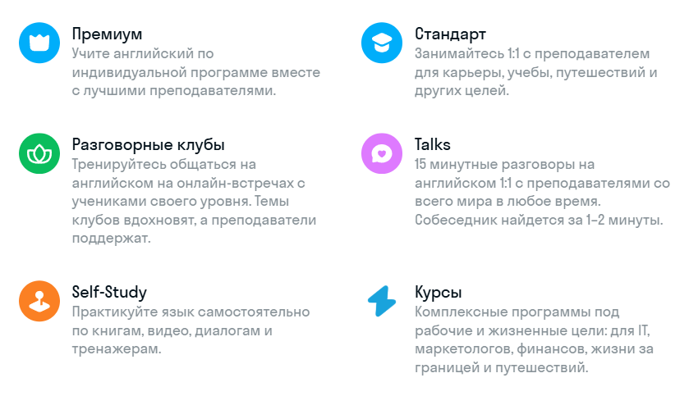

Рисунок 2.1 – Гибкость курсов сайта Skyeng

* *Личный кабинет:* Skyeng предлагает удобный личный кабинет, где можно управлять расписанием, отслеживать прогресс и получать доступ к учебным материалам. Встроенный видеочат позволяет проводить занятия без использования сторонних программ. Платформа также включает раздел с домашними заданиями, чат для общения с преподавателем и систему напоминаний.
* *Наличие информации о преподавателях школы:* Skyeng предоставляет подробную информацию о преподавателях: их фото, опыт, квалификация, цену, а также возможность прослушать произношение. Это помогает пользователям выбрать подходящего преподавателя.

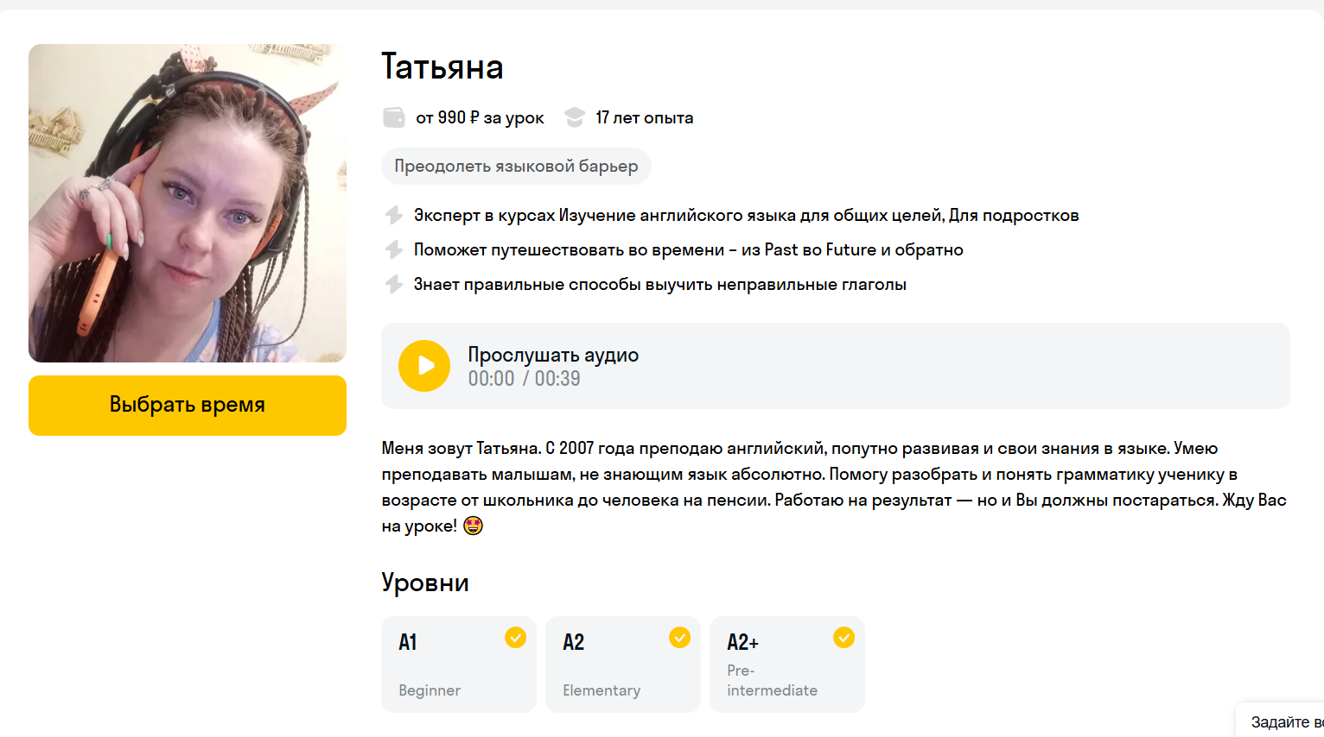

Рисунок 2.2 – Преподователи сайта Skyeng

* *Наличие фильтра по типу обучения:* На сайте Skyeng есть возможность выбрать курс в зависимости от уровня языка (A1, A2, B1 и т.д.) и целей обучения (например, бизнес-английский, английский для путешествий).

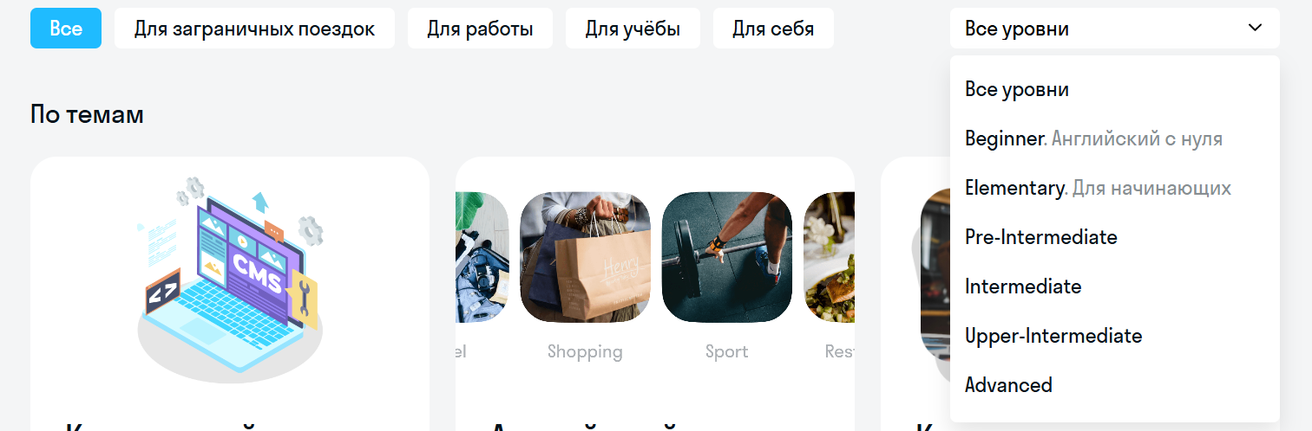

Рисунок 2.3 – Фильтр курсов сайта Skyeng

* *Удобная форма записи на курс:* Форма записи на курс проста и понятна. Она включает минимальное количество полей, есть валидация данных, а после отправки формы пользователь получает подтверждение. Для номера реализована маска в виде кода телефона.

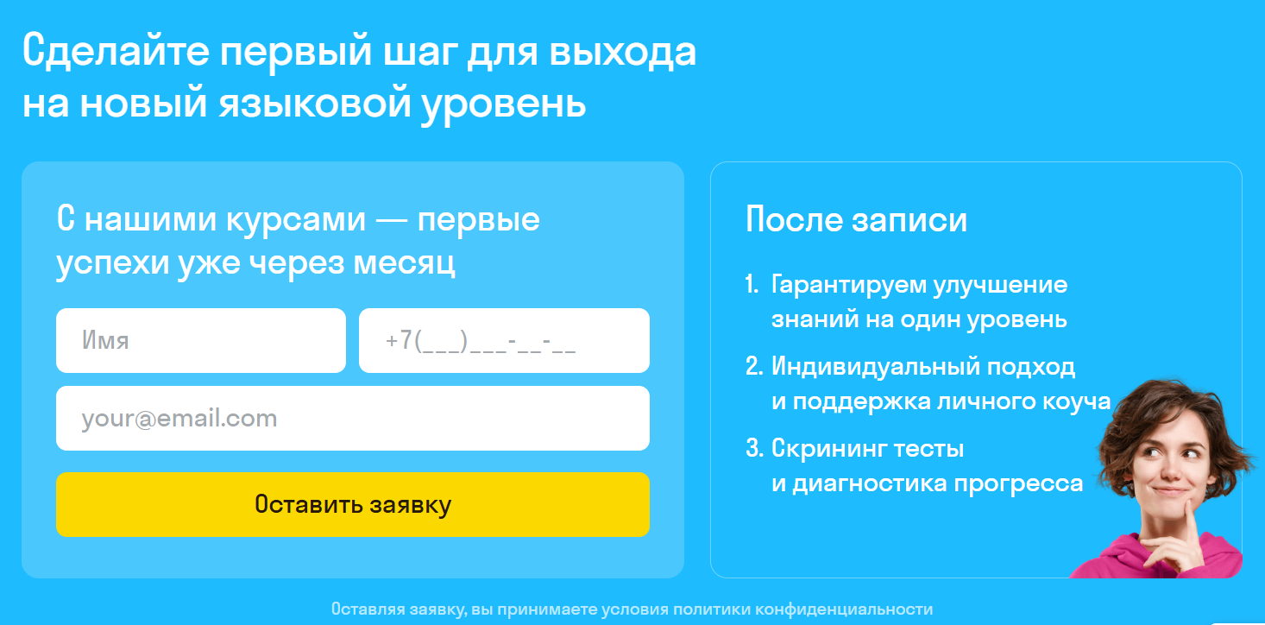

Рисунок 2.4 – Форма записи сайта Skyeng

* *Возможность узнать ответ на вопрос:* На сайте Skyeng есть онлайн-чат с техподдержкой, который работает при вводе email. Также присутствует раздел с часто задаваемыми вопросами (FAQ), где можно найти ответы или открыть форму.

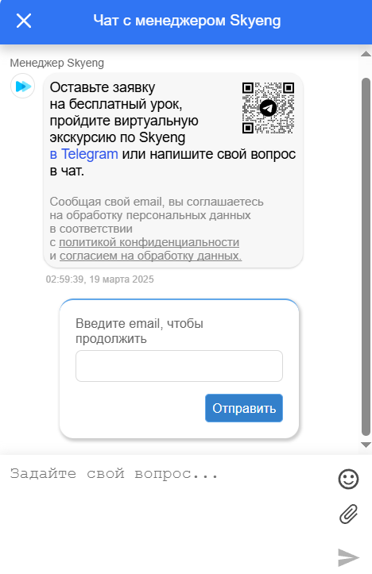

Рисунок 2.5 – Чат сайта Skyeng

* *Преимущества***:** Пользователи отмечают интуитивно понятный интерфейс, простые формы, функционал, который покрывает большинство потребностей.
* *Недостатки***:** Несмотря на удобство платформы, минусами Skyeng являются высокая стоимость занятий и отсутствие офлайн-формата обучения, также новичку тяжело перемешаться по такому большому сайту, а постоянные всплывающие окна с акциями оказывают негативное влияние на опыт пользователя.

1. *[Friday!](https://fridayschool.by/?yclid=1107842117851152383)* – международная языковая школа, предлагающая обучение как в онлайн-формате, так и в традиционных классах.

* *Гибкость в выборе формата обучения***:** На данном сайте не такого широкого выбора формата обучения, однако есть как онлайн, так и офлайн формат. Однако присутствуют только занятия в группах.
* *Личный кабинет:* Онлайн-платформа Friday! не упоминает наличие личного кабинета в предоставленной информации. Однако, они предлагают онлайн-обучение через Zoom, что может предполагать использование определенных онлайн-платформ для организации занятий и доступа к материалам.
* *Наличие информации о преподавателях школы:* школа предоставляет ограниченную информацию о своих преподавателях. В основном доступны только фото и имена преподавателей.

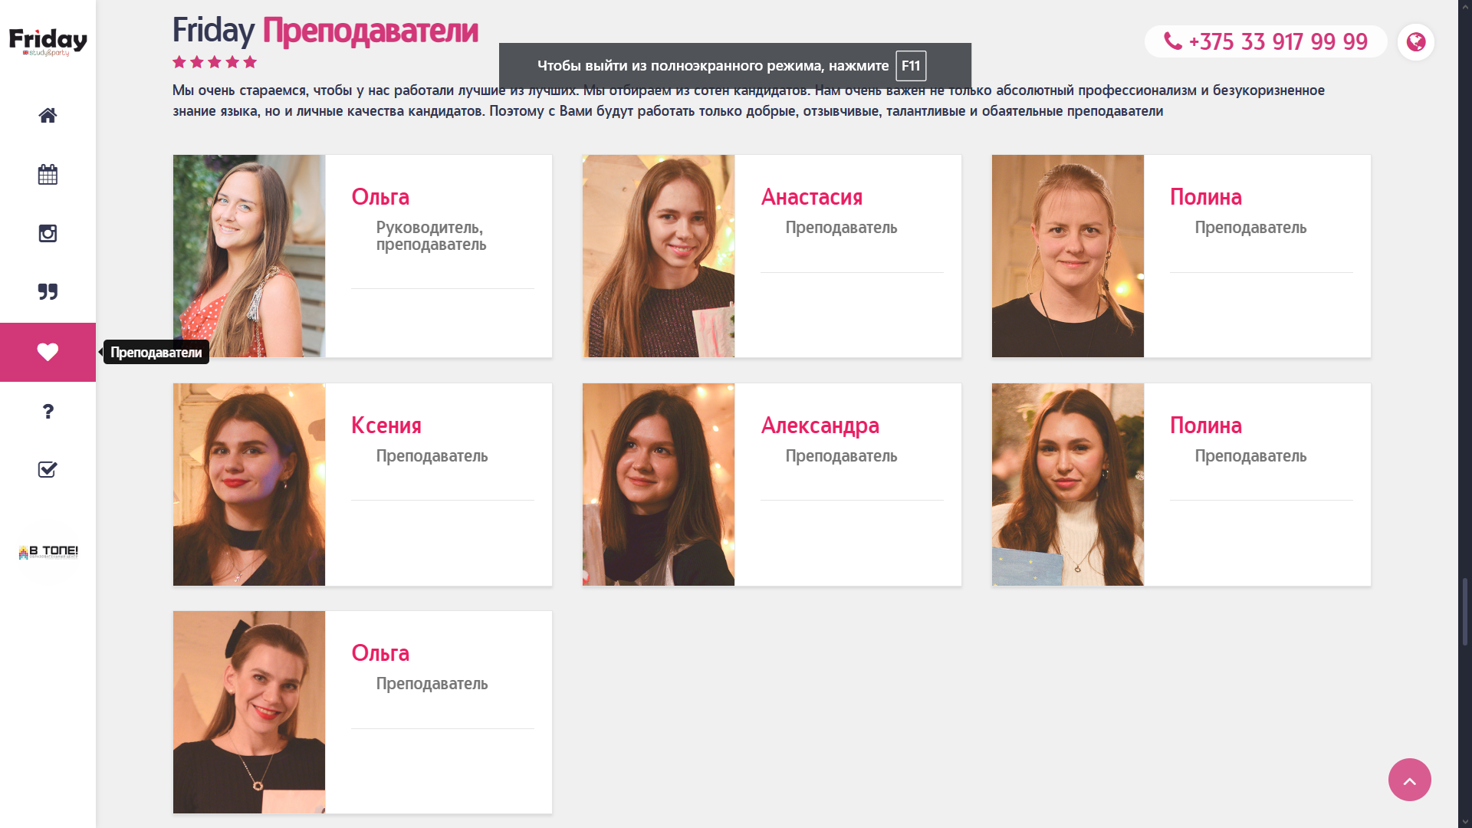

Рисунок 2.6 – Фильтр курсов сайта Friday!

* *Наличие фильтра по типу обучения:* На сайте есть небольшой фильтр исходя из целей изучения языка, однако, фильтр не охватывает даже половины из типов курсов.

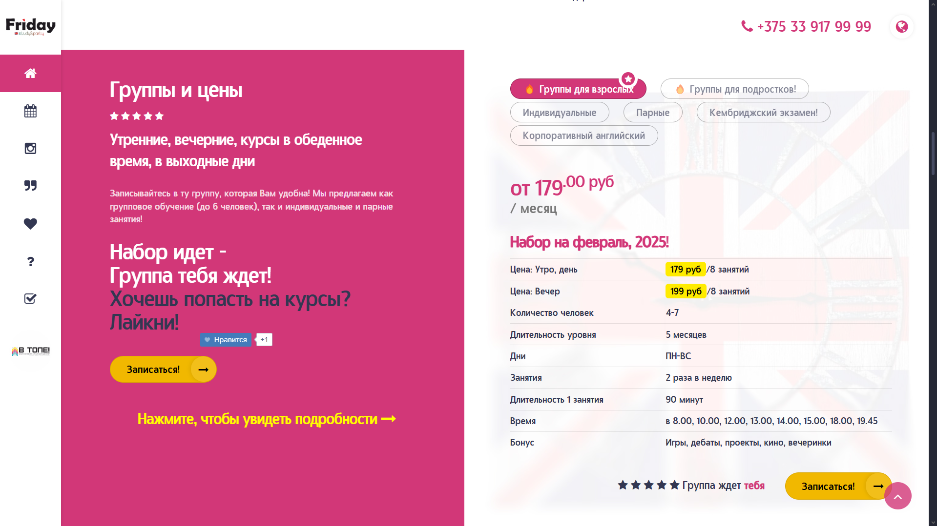

Рисунок 2.7 – Фильтр курсов сайта Friday!

* *Удобная форма записи на курс:* Форма записи на курс сложная и включает множество полей, есть валидация данных, а после отправки формы пользователь получает подтверждение. Хоть форма и длинная, но в ней реализованы полезные поля с желаемой датой и временем для консультации пользователя.

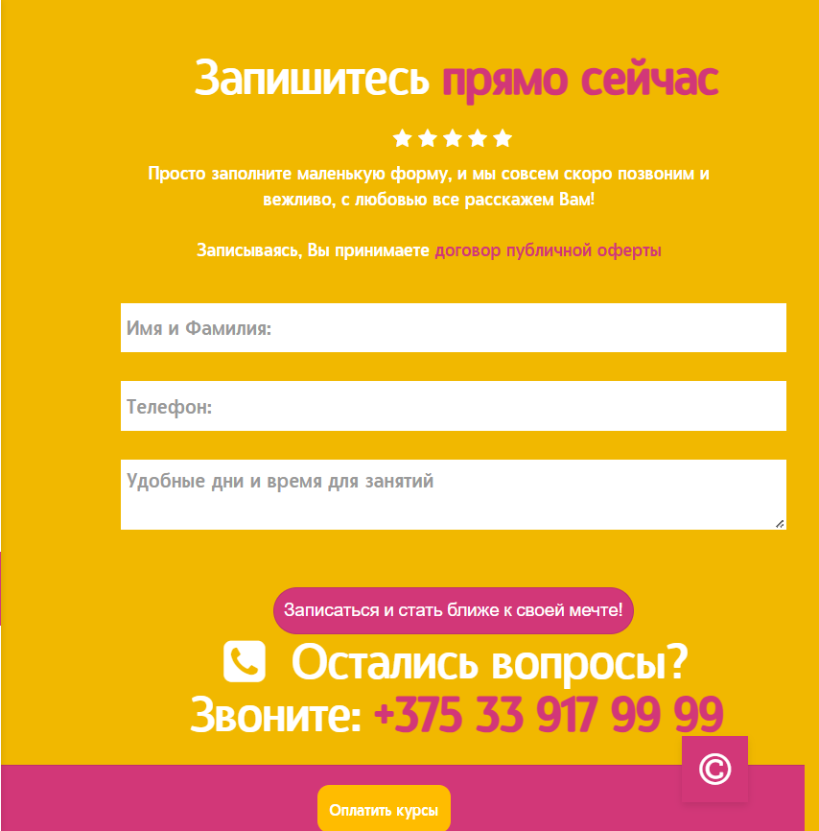

Рисунок 2.8 – Форма записи сайта Friday!

* *Возможность узнать ответ на вопрос:* На сайте нету чата с менеджером, а есть только форма для связи и номер телефона. Также отсутствует раздел с часто задаваемыми вопросами.
* *Преимущества***:** Школа предлагает возможность изучения языка за границей в онлайн формате по всему миру. Методики обучения ориентированы на максимальную языковую практику, что способствует быстрому прогрессу.
* *Недостатки***:** Основными минусами являются фиксированные графики занятий, которые могут не подойти для занятых студентов, а также высокая стоимость обучения и большие формы для заполнения, а также неполный фильтр.



Рисунок 2.9 – Главная страница сайта Friday!

1. *[Lingoda](https://ulc.by/english)* – онлайн-школа, предлагающая обучение с носителями языка в удобном дистанционном формате.

* *Гибкость в выборе формата обучения***:** Lingoda предлагает как групповые и индивидуальные, так и корпоративные занятия, но только формат онлайн.
* *Личный кабинет:* Платформа Lingoda предоставляет круглосуточный доступ к урокам из личного кабинета, позволяя выбирать удобное время занятий. Доступны персонализированные планы обучения. По окончании курса студенты могут получить сертификат, подтверждающий уровень владения языком.
* *Наличие информации о преподавателях школы:* Информация о преподавателях для курсов неполная, указан самый минимум и нет возможности узнать подробности.

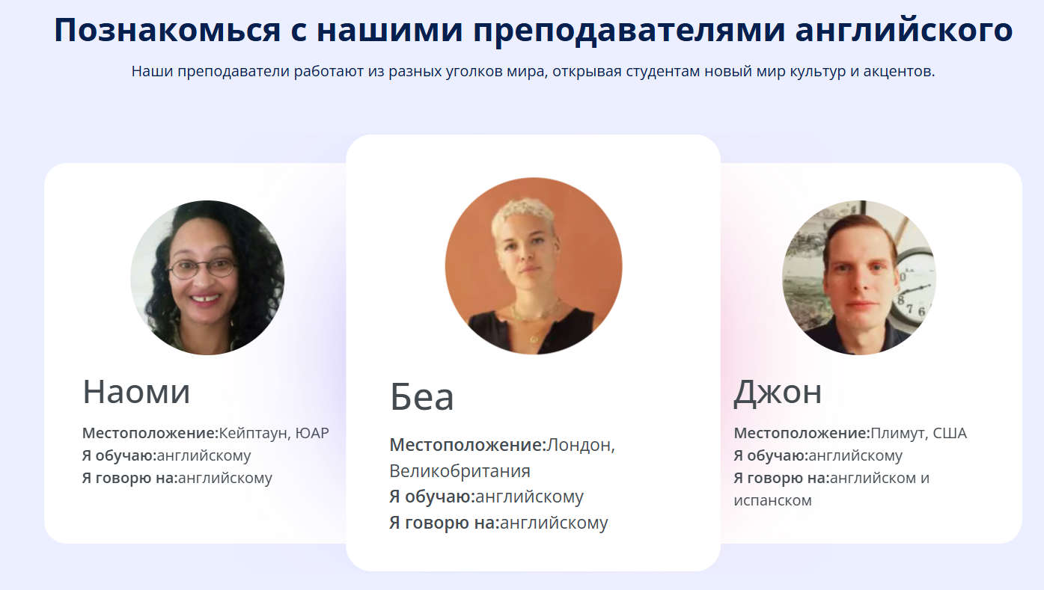

Рисунок 2.10 – Информация о преподавателях Lingoda

* *Наличие фильтра по типу обучения:* На сайте Lingoda есть возможность выбора курсов по уровням и языкам, из целей есть только бизнес английский.
* *Удобная форма записи на курс:* Форма записи на курс сложная и включает несколько этапов. Необходимо выбрать курс и оплатить занятия, а также зарегистрироваться в кабинете, но это можно сделать и с помошью Google аккаунта, что значительно упрощает процесс, валидация формы также присутствует.

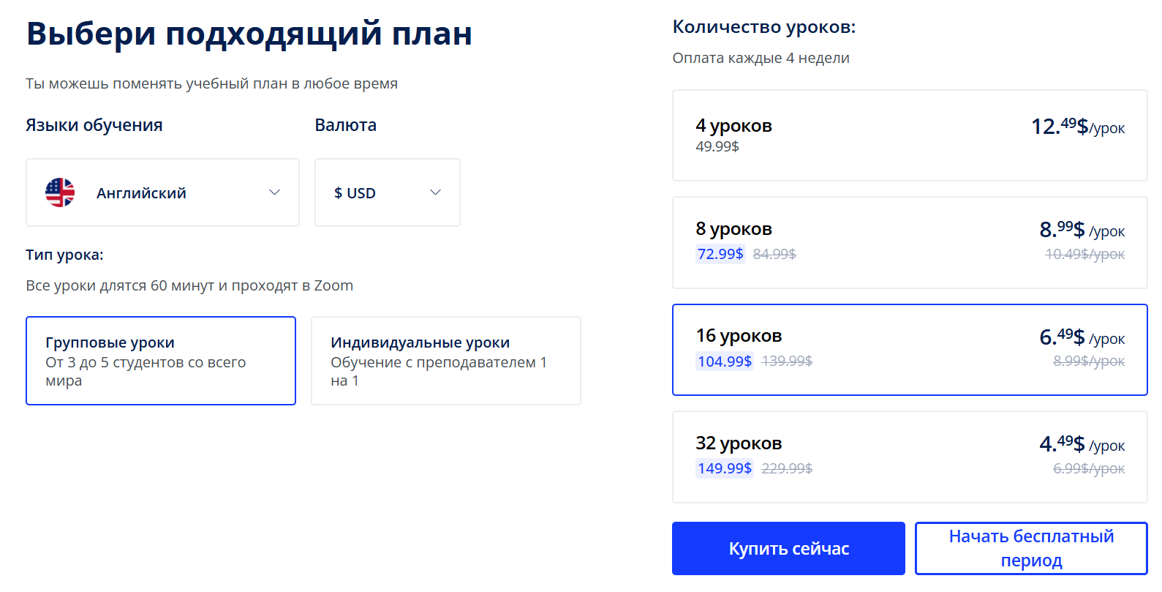

Рисунок 2.11 – Форма записи сайта EF English First

* *Возможность узнать ответ на вопрос:* На сайте есть онлайн-чат с техподдержкой, который работает при вводе email. Также присутствует раздел с часто задаваемыми вопросами.
* *Преимущества*: Lingoda предлагает гибкий график обучения, что особенно удобно для занятых людей. Все занятия проходят с носителями языка, что способствует быстрому улучшению разговорных навыков.
* *Недостатки*: К минусам платформы относят высокую стоимость курсов, а также необходимость заранее бронировать занятия, что может ограничивать спонтанность в обучении.



Рисунок 2.12 – Главная страница сайта Lingoda

**Вторичный конкурент:**

1. [*Duolingo*](https://www.duolingo.com)– бесплатное приложение для изучения иностранных языков, основанное на игровом формате обучения.

* *Гибкость в выборе формата обучения***:** Duolingo — это самостоятельное приложение для изучения языка, поэтому форматы обучения (1 на 1, групповые, корпоративные) отсутствуют. Пользователь учится индивидуально, выполняя задания.
* *Личный кабинет:* В Duolingo есть профиль пользователя, где отображается прогресс, достижения и текущий курс. Уведомления напоминают о необходимости заниматься. Также можно добавить друзей или посмотреть серию занятий.

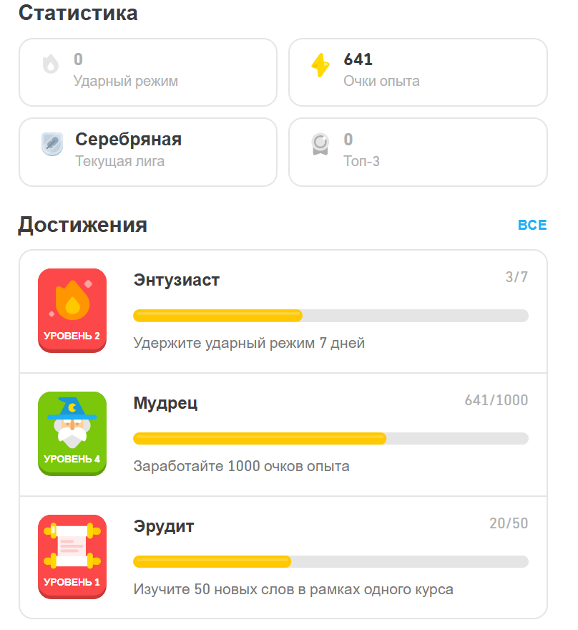

Рисунок 2.13 – Личный кабинет приложения Duolingo

* *Наличие информации о преподавателях школы:* Duolingo не предоставляет информации о преподавателях, так как обучение полностью автоматизировано и не предполагает взаимодействия с живыми учителями.
* *Наличие фильтра по типу обучения:* Duolingo предлагает курсы по уровням (A1, A2 и т.д.), но специализированные курсы (например, бизнес или туристический английский) отсутствуют. Фильтры по целям обучения не предусмотрены

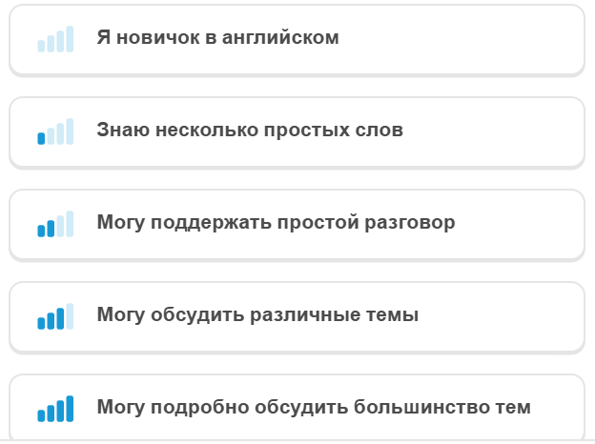

Рисунок 2.14 – Фильтр по типу обучения приложения Duolingo

* *Удобная форма записи на курс:* Начать обучение в Duolingo очень просто: достаточно зарегистрироваться, выбрать язык и начать курс. Процесс интуитивно понятен и не требует сложных действий.
* *Возможность узнать ответ на вопрос:* Duolingo предлагает раздел FAQ и форму обратной связи, но онлайн-чат с техподдержкой отсутствует. Ответы на вопросы могут приходить с задержкой.
* ***Преимущества*:** Главное преимущество Duolingo – это бесплатность, что делает его доступным для всех. Простота использования позволяет начать обучение без подготовки, а геймификация (очки, уровни, соревнования) поддерживает мотивацию.
* ***Недостатки*:** К недостаткам относятся отсутствие живого общения с преподавателями или носителями языка, а также ограниченность программы для углубленного изучения – приложение подходит больше для базового и среднего уровней.

**Непрямой конкурент:**

1. [Azmovies](https://www.azmovies.net/) ***—* это платформа для просмотра фильмов, которая может быть полезна для практики английского языка через просмотр контента с субтитрами. Однако как образовательный ресурс она не подходит: отсутствуют личный кабинет, поддержка, фильтры для обучения и другие функции, необходимые для изучения языка. Это скорее дополнительный инструмент для практики, чем полноценный конкурент языковой школы.**

* *Гибкость в выборе формата обучения***:** Нет форматов обучения, но можно выбирать фильмы с субтитрами или дубляжом.
* *Личный кабинет:* Отсутствует, регистрация не требуется, но и прогресс не сохраняется.
* *Наличие информации о преподавателях школы:* На Azmovies нет преподавателей, так как это платформа для просмотра фильмов.
* *Наличие фильтра по типу обучения:* Только по жанрам, что может помочь в выборе контента.
* *Удобная форма записи на курс:* Нет курсов, но просмотр фильмов доступен сразу.
* *Возможность узнать ответ на вопрос:* На Azmovies нет чата с техподдержкой или раздела FAQ.
* ***Преимущества*:** Платформа предлагает бесплатный доступ к фильмам с английскими субтитрами, что помогает улучшить восприятие на слух и расширить словарный запас. Широкий выбор фильмов и жанров позволяет подобрать контент по интересам, а простота использования и доступность из любой точки мира делают её удобной для пользователей.
* ***Недостатки*:** Главные недостатки платформы — это невозможность отслеживать прогресс, получать персонализированные рекомендации или задавать вопросы. Кроме того, отсутствуют специализированные фильтры для изучения языка, что затрудняет поиск контента, подходящего для конкретного уровня или цели. В итоге Azmovies может служить лишь дополнительным ресурсом для практики, но не заменяет собой полноценные курсы или языковые школы.

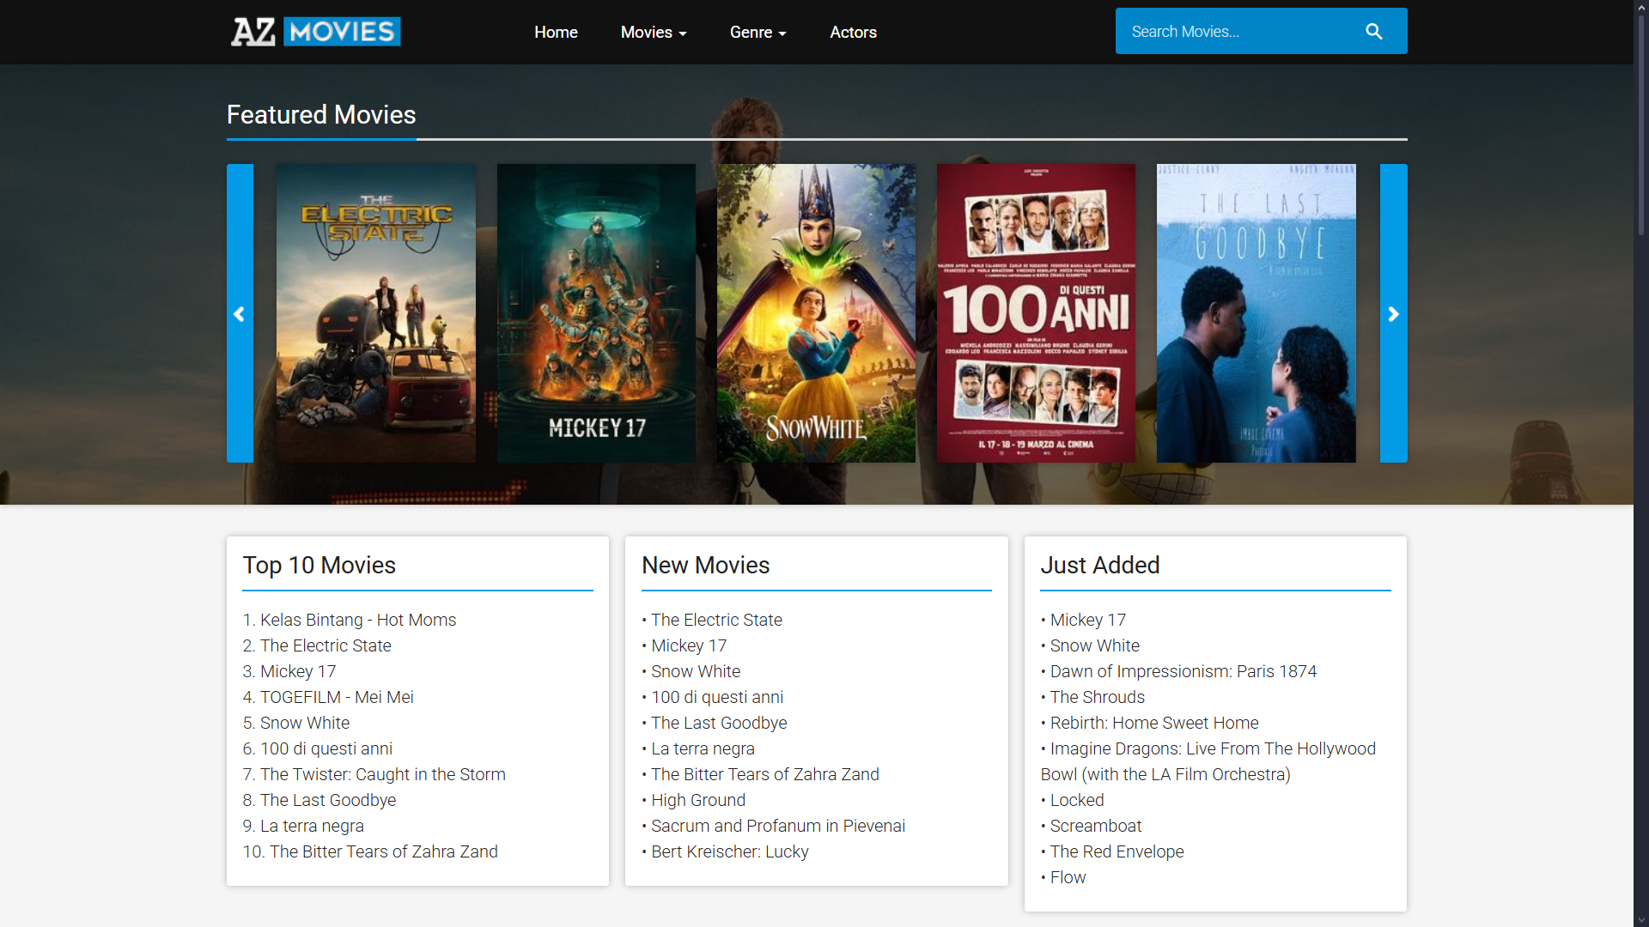

Рисунок 2.15 – Главная страница сайта Azmovies

3. Рекомендации по функционалу и дизайну

**Платформа**:

* Веб-сайт и мобильное приложение с синхронизацией данных.
* Интерактивный личный кабинет для студентов.

**Основные функции**:

Гибкое расписание занятий с возможностью самостоятельного выбора времени.

* Онлайн-бронирование курсов и удобная система оплаты.
* Чат с преподавателем для вопросов и консультаций.
* Встроенный словарь и грамматический справочник.
* Интерактивные упражнения с автоматической проверкой.
* Мотивационные механики (достижения, рейтинги, персональные рекомендации).

**Дизайн**:

* Чистый, минималистичный интерфейс с акцентом на удобство пользователя.
* Спокойная цветовая гамма (синий, белый, пастельные тона) для создания атмосферы доверия.
* Простая навигация и понятное расположение элементов.
* Интерактивные элементы (анимации, тесты, карточки, видеоуроки).

4. Референсы

Включают примеры:

* Удобных интерфейсов образовательных платформ.
* Структуры личного кабинета студента.
* Цветовых схем и графических элементов.
* Анимации для интерактивных упражнений.

5. Мудборд

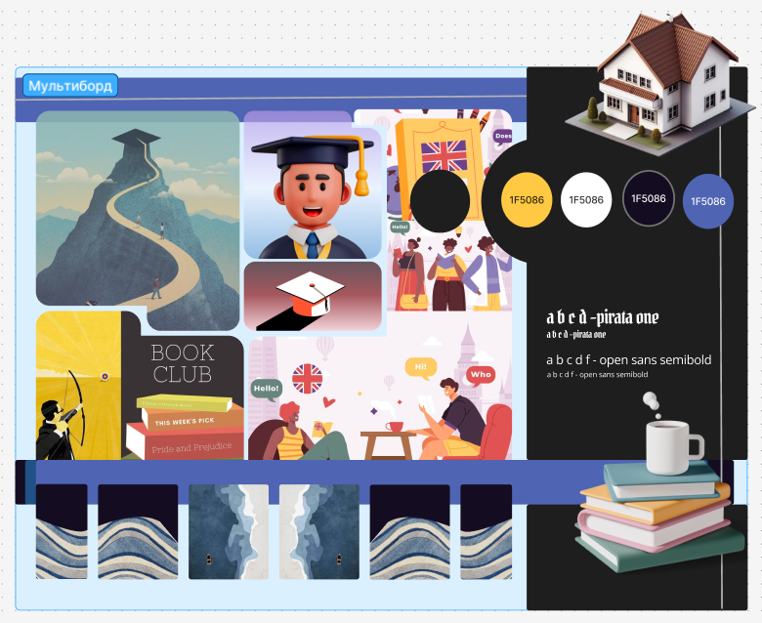

Рисунок 5.1 – Мудборд

Создан в **Figma** и должен включать:

* Изображения современных языковых школ.
* Цветовые решения (синий, белый, бежевый).
* Примеры шрифтов (удобочитаемые, например, Open Sans, Montserrat).
* Графические элементы (значки, иконки, кнопки).
* Примеры UI-дизайна образовательных платформ.

**Заключение**: Разработанная концепция школы английского языка учитывает потребности пользователей и бизнес-задачи. Анализ конкурентов позволил выявить ключевые элементы успешного образовательного сервиса, которые необходимо внедрить для создания удобной и эффективной платформы.